Załącznik nr 2
- DANE TECHNICZNE

Wymiary
Szerokość bez gąsienic 2500 mm | 2500 mm
Szerokość z gąsienicami | 4160 mm
Szerokość wraz z frezem Multiflex | 5400 mm
Wysokość z pochyloną kabiną | 3325 mm
W y s o k o ś ć | 2880 mm
Prześwit | O k o ł o 3 5 0 m m
Wymiary platformy transportowej | 2300 x 1920 mm
Waga
Waga ratraka wraz z gąsienicami typu Combi | 6700 kg
Waga ratraka wraz z pełnym osprzętem | 10200 kg
Ładowność platformy bez osprzętu | 1650 kg
Parametry silnika
Producent | Detroit Diesel

 | Typ silnika |  |  | Series 40-8,7 LTA
 | Pojemność |  |  | 8700 ccm
 | Moc wyjściowa |  |  | 240 kW ( 330 KM)
 | Max. Moment obrotowy |  |  | 1424 Nm @ 1300 rpm
 | Zużycie paliwa |  |  | Od 18/h
 | Pojemność zbiornika paliwa |  |  | 190 1
 |  | Hamulce
D o p r z e n i e s i e n i a n a p ę d u w y k o r z ys t y w a n y j e s t u k ł a d h yd r o p a t yc z n y k t ó r y n i e p o s i a d a h a m u l c a m e c h a n i c z n e g o
Jako hamulec parkingowy wykorzystany jest podwójny układ hamulca wielopłytkowego.
Układ elektryczny
Napięcie zasilania |  |  | 24 V
Alternator |  |  | 28V/120A
Akumulatory |  |  | 2x 12V /135 Ah
Osiągi
Prędkość maksymalna |  |  | 21 km/h
Nacisk na podłoże |  |  | 0,050 kg/cm^2
- WYMIARY:

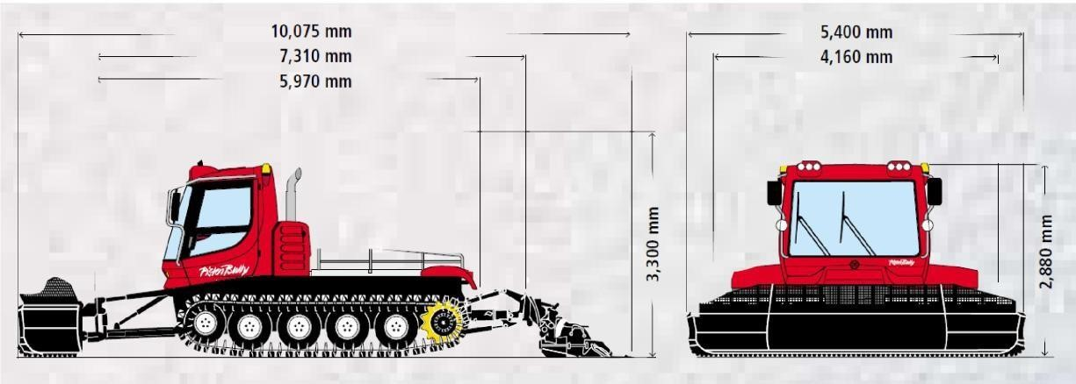
I

I

L

f
f

t
+
1
.
,

E

E

m

rri

5,400

mm

4,160

mm

10,075

mm

7,310

mm

5,970

mm

- ZDJĘCIA

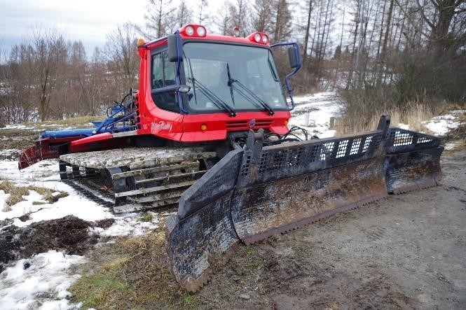 | 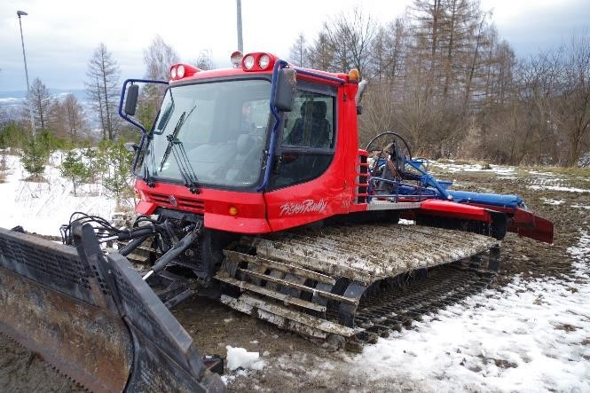
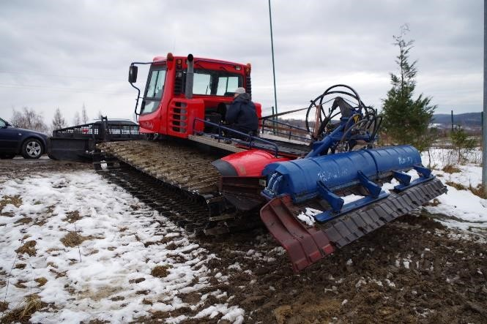 | 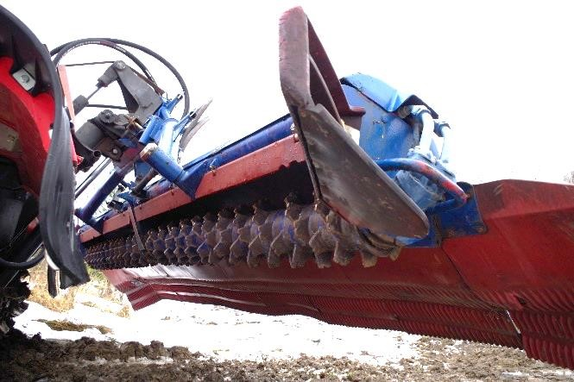
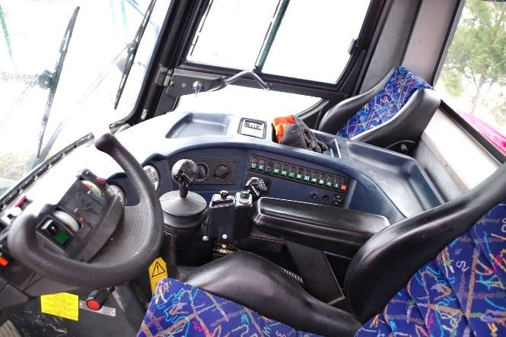 | 